Valdymo principai
13014840_Pravieniškės WTP_LT

Ro5 su Ro9 ir smėlio plovimo įrenginiu

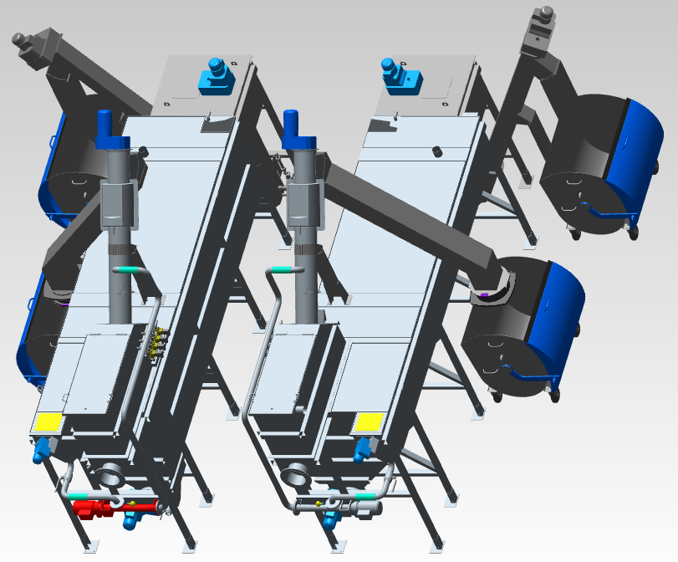

HUBER SE Industriepark Erasbach A1 92334 Berching
Valdymo filosofija 2023 09 26

Turinys
1. Valdymo ir prietaisų schema 3
2. Elektros matavimo ir automatinio valdymo prietaisai 4
2.1. Vartotojo pavaros 4
3. Funkcijų aprašymas 5
3.1. Bendra informacija 5
3.2. Numatomas naudojimas / darbo principai 7
3.3. Funkcijų aprašymas 7
3.3.1. Bendra informacija 7
3.3.2. Mikro filtras 7
3.3.3. Preso zonos plovimas 8
3.3.4. Integruotas nešmenų plovimas IRGA sistema / purkštukų juosta 8
3.4. Smėlio šalinimas ir smėlio plovimas 9
3.5. Kompresorius 10
3.6. Riebalų gaudyklė 10
3.6.1. Bendra informacija 10
3.6.2. Valdymas rankiniu režimu 10
3.6.3. Pilnai automatinis režimas (pasirinktinai) 11
4. Valdymo schema 12
5. Parametrų nustatymas 13
6. Pranešimai apie galimus gedimus 15
7. Papildoma informacija 16

1. Valdymo ir prietaisų schema

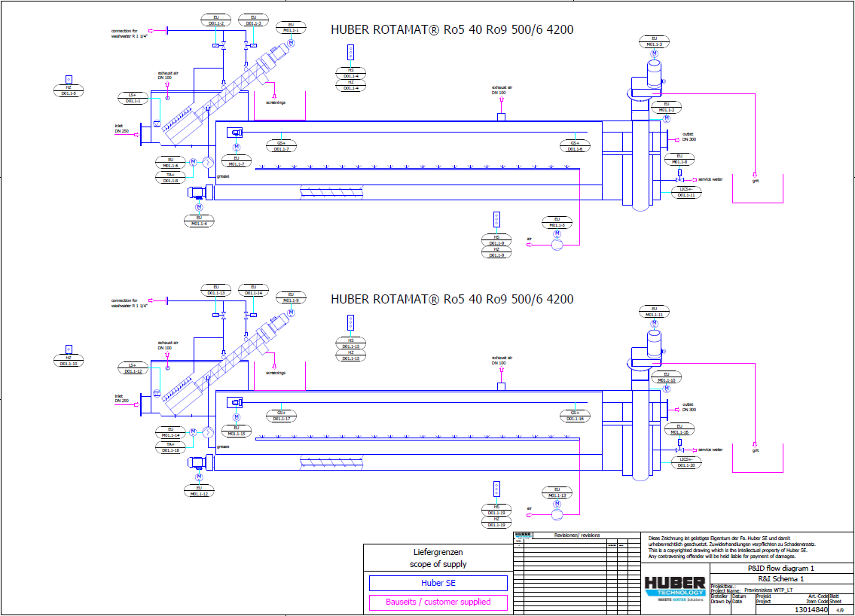

2. Elektros matavimo ir automatinio valdymo prietaisai

2.1. Vartotojo pavaros
Mikro koštuvo pavaros variklis M01.1-1
Horizontalus smėlio sraigto variklis M01.1-4
Solenoidinis vožtuvas IRGA/ „šukų“ valymui D01.1-2
Solenoidinis vožtuvas preso zonos plovimui D01.1-3
Riebalų mentės variklis M01.1-7
Kompresoriaus variklis M01.1-5
Riebalų šalinimo siurblys M01.1-6
Smėlio šalinimo sraigto variklis M01.1-3
Maišiklio variklis M01.1-2
Į viršų tekančio vandens solenoidinis vožtuvas M01.1-8
Slėgio zondas DO01.1-11
Išleidimo ribinis jungiklis riebalų mentėje DO01.1-6
Įleidimo ribinis jungiklis riebalų mentėje DO01.1-7
Riebalų šalinimo siurblio apsauga nuo sausos eigos DO01.1-8
Lygio zondas filtre DO01.1-1
Viso įrenginio vietinio valdymo punktas DO01.1-4
Kompresoriaus vietinio valdymo punktas DO01.1-9
Avarinis stabdymas D01.1-5

3. Funkcijų aprašymas

3.1. Bendra informacija
- Visuose agregatuose turi būti darbo ir gedimo indikacijos.
- Pavarose turi būti įrengtas rankinis avarinio režimo aktyvavimas įrenginio įjungimui ar techninės priežiūros darbams atlikti.
- Įvesties parametrai, pvz., proceso reikšmės ar veikimo laikai, keičiami per laisvai pasirenkamus parametrus.
- Visose pavarose turi būti darbo valandų skaitikliai.
- Įrenginyje turi būti reikalingi apsaugos įtaisai (apsaugos nuo viršsrovio, sausos eigos įtaisas) kad būtų galima nedelsiant išjungti atitinkamas įrenginio dalis.
- Reikia atsižvelgti į saugos ir avarinio stabdymo sprendimus.
- Filtro pavaroje turi būti įrengta srovės relė.
Veiksmų principas:
Variklio galios suvartojimo valdymas – faktinė reikšmė
Perkrovos atveju maitinimas nutrūksta daug greičiau nei suveikia šiluminis variklio apsauginis jungiklis, todėl galima išvengti bet kokių mechaninių pažeidimų. Srovės relė yra būtina, kitaip „Huber Technology“ neprisiima jokios atsakomybės už mechaninių pažeidimų atlyginimą.

Dydis | Nustatymai
 | Delsa tv | Darbinė srovė I, A | Histerezė
Visi | 2 | 1,2 X In | 0

- Filtro pavaros variklis (A01 F1 M01) valdomas minkštu paleidimo įtaisu.
- Kad įvyktų sukimasis atbuline eiga, reikalinga mažiausiai 2 sekundžių pauzė.
- Įrenginyje turi būti įrengtas vienas ar keli avarinio stabdymo valdymo įtaisai.
Būtina teorinių operacijų vykdymo sparta ‘c’.
- Turi būti įdiegta stabdymo kategorija „0“.
- Būtina imtis tinkamų priemonių apsaugoti nuo netikėto įrenginio įsijungimo.
Būtina teorinių operacijų vykdymo sparta ‘c’.
- Įrenginyje turi būti maitinimo tinklo skyriklis (arba kitas tinkamas tinklo atskyriklis), kuriuo išjungiami energijos šaltiniai (elektra, suspaustas oras, vanduo).
Projektuojant elektros valdymo sistemą, būtina vadovautis galiojančiais standartais, ypač:

Direktyva / Standartas | Pavadinimas | CE atitikmuo | Pastabos
DIN EN 62079 VDE 0039 | Instrukcijų rengimas. Sandara, turinys ir pateikimas (IEC 82079-1:2012) | 2019-05 | Darnieji standartai
2006/42/EB | EB direktyva: Mašinos | 2006
DIN EN ISO 14118 | Mašinų sauga. Apsauga nuo netikėto įsijungimo | 2018-07 | Darnieji standartai
DIN EN ISO 13849-1 | Mašinų sauga. Elektros įtaisų valdymo sistemų dalys. 1 dalis | 06-2016 | Darnieji standartai
DIN EN ISO 13849-2 | Mašinų sauga. Elektros įtaisų valdymo sistemų dalys. 2 dalis | 02-2013 | Darnieji standartai
DIN EN ISO  13850:2016-05 | Mašinų sauga. Avarinis stabdymas. Projektavimo principai | 05-2016 | Darnieji standartai
2014/35/ES | ES direktyva: Žemos įtampos direktyva | 2014
DIN EN 60204-1 VDE 0113-1 | Mašinų sauga. Mašinų elektros įranga. 1 dalis. Bendrieji reikalavimai | 2019-06 | Darnieji standartai  Projektas
2014/30/ES | ES direktyva: EMC | 2014
DIN EN 61000-6-2 VDE 0839-6-2 | Elektromagnetinis suderinamumas (EMC). Bendrieji standartai. Atsparumas pramoninei aplinkai | 2006-03 | Darnieji standartai
DIN EN 61000-6-4 VDE 0839-6-4 | Elektromagnetinis suderinamumas (EMC). Bendrieji standartai. Išmetamųjų teršalų standartas pramoninėje aplinkoje | 2011-09 | Darnieji standartai
2014/34/ES | EB direktyva: Atex | 2014
DIN EN 1127-1 | Potencialiai sprogios atmosferos. Apsauga nuo sprogimo. 1 dalis. Pagrindinės sąvokos ir metodika | 2019-10 | Darnieji standartai
DIN EN 60079-7 VDE 0170-6  2016-08 | Potencialiai sprogios atmosferos. 7 dalis. Įrangos apsauga padidintąja sauga „e“  Įtraukiant papildymą 2017-10 | 2016-08 | Darnieji standartai Papildymas  2017-10
DIN EN 60079-11 VDE 0170-7: (2012-06-00) | Potencialiai sprogios atmosferos. 11 dalis. Įrangos apsauga įmontuota saugos „i“ priemone | 2012-06- | Darnieji standartai
DIN EN 60079-14 VDE 0165-1: 2016-06 | Potencialiai sprogios atmosferos. 14 dalis. Elektros instaliacijų projektavimas, parinkimas ir montavimas | 2014-10  2016-06 | Darnieji standartai Pataisymas
2009/125/ES | EB direktyva: eko-projektavimo reikalavimai | 2009
DIN EN 60034-30-1 VDE 0530-30-1: 2014-12 | Besisukančios elektros mašinos. 30-1 dalis. Iš tinklo maitinamų kintamosios srovės variklių našumo klasės (IE kodas) | 2014-12 | Darnieji standartai
DIN EN 60034-30-2 VDE 0530-30-2: 2014-06 | Besisukančios elektros mašinos. 30-2 dalis. Keičiamo greičio kintamosios srovės variklių našumo klasės (IE kodas) | 2014-06 | Projektas

3.2. Numatomas naudojimas / darbo principai

Visi įrenginio proceso etapai yra integruoti į vieną nerūdijančio plieno rezervuarą.
Nuotekos į įrenginį patenka gravitacijos būdu (kanalu) arba iš slėginės linijos. Įtekėjimas iš pradžių teka per filtrą, kuris pašalina visas plūduriuojančias ir sulaikytas medžiagas. Nuosėdos po transportavimo ir sutankinimo tiesiai iš filtro pašalinamos į integruotą filtro presą. Toliau esančioje išilginėje smėlio gaudyklėje nusistovėjusios medžiagos atskiriamos sumažinus srauto greitį. Smėlio gaudyklė yra aeruojama smėlio gaudyklė. Horizontalus sraigtinis konvejeris transportuoja atskirtas kietąsias medžiagas (smėlį ir organines daleles) į integruotą smėlio plovimo įrenginį. Taip pat yra integruota riebalų gaudyklė.

3.3. Funkcijų aprašymas

3.3.1. Bendra informacija
„Valdymo principai“ dokumente aprašomas tik vienas įrenginys (pažymėtas raudonai). Kitas įrenginys yra identiškas.

3.3.2. Mikro filtras
Įrenginys paleidžiamas, kai gaunamas filtro lygio valdymo įtaiso (DO01.1-1) signalas (arba kito įtaiso išorinis paleidimo signalas). Filtro pavaros variklis (M01.1-1) veikia tol, kol aktyvus paleidimo signalas ir kietosios medžiagos gabenamos iš kanalo. Vandens lygis priešais filtrą vėl krenta. Filtro veikimo laikas nustatomas individualiai kiekvienam įrenginiui (t 1) užprogramuojant (pasirenkamą) sekimo laiką.
Jei įtekėjimo srautas silpnas, nuosėdos gali kauptis priešais filtrą, jei filtras paleidžiamas ne per filtro lygio valdymo įtaisą (DO01.1-1). Siekiant išvengti nuosėdų susidarymo, galima užprogramuoti laiką, po kurio filtro pavaros variklis (M01.1-1) būtinai įjungiamas praėjus (t 2) pasirenkamam stabdymo laikui. Tada filtro pavaros variklis (M01.1-1) veiks pagal laisvai programuojamą sekimo laiką.
Priklausomai nuo veikimo laiko (pvz., 2 minutes) filtro pavaros variklis (M01.1-1) trumpam (pvz., 5 sekundes) sukasi priešinga kryptimi. Veikimo valandų (t 3) ir atbulinės eigos (t 4) parametrai yra laisvai programuojami ir gali būti sureguliuoti taip, kad atitiktų konkrečius vietos reikalavimus (variklių dydžius). Įvairių dydžių įrenginių atbulinės eigos veikimo standartiniai nustatymai nurodyti 5 skyriaus lentelėje.
Norint apsaugoti filtrą nuo mechaninių pažeidimų, elektrinio valdymo įtaise turi būti įrengta srovės relė. Įrenginys iš karto sustoja, kai tik sureaguoja srovės relė. Po 2 sekundžių pauzės, filtro pavaros variklis (M01.1-1) pradeda dirbti atbuline eiga (t 5) suprogramuotą laiką. (Kad nebūtų pažeistas apatinis sraigto sparnas, filtro sukimas atbuline eiga turi būti ribojamas. Tai taip pat taikoma rankiniam valdymui, t. y. net rankiniu režimu filtras gali veikti atbuline eiga tik iš anksto nustatytą laiką, net jei perjungiklis arba mygtukas veikia ilgiau. Naujas veikimas atbuline eiga galimas tik padirbus įrenginiui pirmine eiga.)

Išsamios reikšmės nurodytos 5 skyriuje esančioje lentelėje (reikia pritaikyti konkrečiai pagal dydį). Kai tik sureaguoja paleidimo signalas (DO01.1-1) nuo lygio valdymo sistemos, įrenginys po 10 s stabtelėjimo vėl pradeda veikti pirmine eiga.
Jei srovės relė suveikia 3 kartus per 5 minutes, įrenginys sustabdomas ir pranešama apie gedimą. Įrenginį galima paleisti iš naujo tik iš atstačius gedimą.
Jei srovės relė suveikia filtrui dirbant atbuline eiga, įrenginys turi būti nedelsiant sustabdytas. Siunčiamas pranešimas apie gedimą. Įrenginį galima paleisti iš naujo tik atstačius gedimą.
Jei srovės relė suveikia filtrui veikiant rankiniu režimu (primine arba atgaline eiga), įrenginys turi būti nedelsiant sustabdytas ir siunčiamas pranešimas apie gedimą. Įrenginį galima paleisti iš naujo tik atstačius gedimą.

3.3.3. Preso zonos plovimas
Įjungus preso zonos plovimo sistemą, išplaunama spaudimo zona ir atitinkamai išspausto skysčio surinkimo kamera. Šiuo tikslu atidaromas preso zonos solenoidinis vožtuvas (D01.1-3).
Standartinis nustatymas yra 30 s du kartus per dieną (t 8). Plovimo laikas ir dažnumas gali būti keičiami nepriklausomai nuo eksploatavimo sąlygų, kad būtų užtikrintas pakankamas išspausto skysčio surinkimo kameros išplovimas.

3.3.4. Integruotas nešmenų plovimas IRGA sistema / purkštukų juosta
Integruota nešmenų plovimo sistema (IRGA) išplauna nešmenyse esančias fekalija ir grąžina jas į biologinį procesą. Toks nešmenų plovimas pagerina nešmenų nusausinimo efektyvumą.

IRGA sistemą sudaro trys plovimo etapai: pirminis plovimas, plovimas su slėgiu, perplovimas.

Pirminis plovimas / plovimas su slėgiu:
Vandens tiekimas vyksta per IRGA sistemos pirminio plovimo solenoidinį vožtuvą (D01.1-2).

Perplovimas:
Trys plovimo įrenginiai ant į viršų kylančio vamzdžio yra sujungti slėgio žarnomis. Purkštukai purškia tiksliai apibrėžtu kampu ant nešmenų, o jie tuo tarpu transportuojami sraigtu. Vanduo tiekiamas per IRGA sistemos pirminio plovimo solenoidinį vožtuvą (D01.1-2).

Purkštukų juosta: Vanduo tiekiamas per IRGA sistemos pirminio plovimo solenoidinį vožtuvą (D01.1-2).
Nustatymai:

Funkcinis procesas prasideda nuo filtro įsijungimo pradžios. IRGA sistemos pirminio plovimo (D01.1-2) solenoidinio vožtuvo impulso / pauzės laikai (t 6) nustatomi tekstiniame displėjuje.
Sutrumpinkite pauzės laiką, kad suaktyvintumėte nešmenų plovimą, pailginkite pauzės laiką, kad sumažintumėte nešmenų plovimo efektyvumą. Kita vertus, tai padidina vandens suvartojimą.
Jei įrangoje yra pasirinktinai naudojamas solenoidinis vožtuvas praplovimui (A01 F1 V03) IRGA sistema, turi būti nustatytas pauzės / impulso laikas (t 7).

3.4. Smėlio šalinimas ir smėlio plovimas
Smėlio šalinimo / plovimo laikas yra laisvai programuojamas (t 13 ir t 14). Parametras „smėlio šalinimo veikimo laikas“ (t 14) apibūdina laiko trukmę, per kurią iš smėlio gaudyklės pašalinamas smėlis ir tuo pačiu metu veikia integruota smėlio plovimo įrenginys. Parametras „smėlio šalinimo pauzės laikas“ (t 13) apibūdina laiko trukmė, per kurią nevyksta smėlio šalinimas / plovimas.
Kai „smėlio šalinimo laikas“ (t 14) yra aktyvus, smėlis šalinamas/plaunamas taip: kai prasideda „smėlio šalinimo laikas“ (t 14), pradeda veikti smėlio plovimo įrenginys. Į viršų tenkančio vandens solenoidinis vožtuvas (M01.1-8) atsidaro ir maišiklio variklis (M01.1-2) pradeda veikti po suprogramuoto delsos laiko (t 15).
Praėjus kitam uždelsimo laikui (t 16), įsijungia maišiklis, taip pat pradeda veikti horizontalus smėlio sraigtas (M01.1-4) užprogramuotu impulso-pauzės (t 17 ir t 18) ir tiekia smėlį į integruotą smėlio plovimo įrenginį.
Nuo šio momento plovimo įrenginyje taip pat įsijungia lygio zondas (slėgio zondas) (DO01.1-11) ir nuolatos matuoja plovimo įrenginyje esančio smėlio kiekį. Išmatuoti kiekiai procentais rodomi vertinimo prietaise.
Vertinimo prietaisas turi programuojamą A reikšmę (= minimalią) (l 1) ir B reikšmę (= maksimalią) (l 2). Jei lygis yra B lygyje (l 2) programuojamą laiką [delsimo laikas, kai lygis viršija B lygį] (t 20), per vertinimo prietaisą įjungiamas smėlio šalinimo sraigto variklis (M01.1-3) (ribinės reikšmės jungiklis arba PLV). Įjungus smėlio sraigtą, smėlis šalinamas impulso-pauzės režimu (visada pradedama nuo pauzės) (t 21 ir t 22).
Smėlio šalinimo sraigto paleidimas iš naujo nustatomas tada, kai lygis nukrenta ir išlieka žemiau lygio A (l 1) programuojamą laiką [delsimo laikas, kai lygis nukrenta žemiau A lygio (t 19)].
Pasibaigus „smėlio šalinimo veikimo laikui“ (t 14), horizontalusis smėlio sraigtas (M01.1-4) ir smėlio plovimo įrenginys (maišiklis, vandens srautas) sustabdomi vienu metu. Tuo pačiu metu įsijungia ir „smėlio šalinimo pauzės laikas“ (t 13).
Specialus atvejis:
Jei smėlio šalinimas vis dar inicijuojamas pasibaigus "smėlio šalinimo veikimo laikui" (t 14), smėlis šalinamas tol, kol lygis nukrenta žemiau A lygio (l 1). Taip pat šiuo atveju lieka veikti aukštyn tekančio vandens solenoidinis vožtuvas (M01.1-8) ir maišiklio variklis (M01.1-2).

3.5. Kompresorius
Kompresorius (M01.1-5) smėlio gaudyklės aeracijai yra nuolatos įjungtas. Atskiri oro vamzdeliai gali būti sureguliuoti pagal konkrečius vietos reikalavimus naudojant atskirus rutulinius vožtuvus.

3.6. Riebalų gaudyklė

3.6.1. Bendra informacija
Aeravimas galimas tik pilnos komplektacijos įrenginiuose su riebalų gaudykle. Daugiau ar mažiau plūduriuojančios dalelės riebalų gaudyklės aeravimo sukeltos oro bangos pagalba pernešamos į pritvirtintą riebalų gaudyklę. Riebalai paprastai nepertraukiamai šalinami integruota riebalų mente (poilsio padėtis pilnos komplektacijos įrenginio gale). Riebalų mentė užtikrina tolygų riebalų šalinimą per visą riebalų gaudyklės paviršių. Riebalų mentė nustumia riebalus į surinkimo kamerą, esančią pilnos komplektacijos įrenginio pradžioje, iš kurios jis pumpuojamas išcentriniu sraigtiniu siurbliu. Riebalų šalinimas įprastai valdomas rankiniu būdu. Galimas visiškai automatinis valdymas per PLV. Reikalingas riebalų šalinimo dažnis priklauso nuo susidarančių riebalų kiekio.

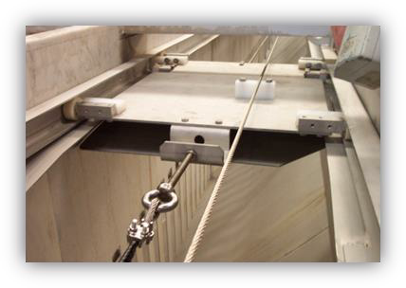
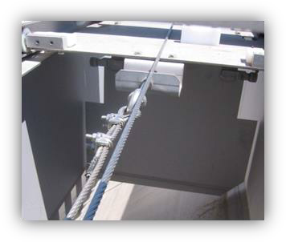

3.6.2. Valdymas rankiniu režimu
Riebalų šalinimas prasideda, kai vietinio valdymo jungiklis įjungiamas į „pirmyn“ padėtį, t. y. įjungiama riebalų mentės pavara (M01.1-7). Kol riebalų mentė juda link riebalų surinkimo kameros (link įleidimo angos), ji perneša visas plūduriuojančias daleles į surinkimo kamerą. Mentės pavara (M01.1-7) išjungiama per įleidimo ribinį jungiklį (DO01.1-6). Tada riebalų siurblys (M01.1-6) įjungiamas rankiniu būdu. Išleidus riebalus į surinkimo kamerą, riebalų siurblys sustabdomas rankiniu būdu. Riebalų mentės pavara (M01.1-7) įsijungia, kai vietinio valdymo jungiklis įjungiamas į „atgal“ padėtį. Riebalų mentė juda link smėlio gaudyklės išleidimo angos. Ji išjungiama per išleidimo ribinį jungiklį (DO01.1-7).
Jei surinkti riebalai siurbiami į mikro filtro į viršų kylančio kilimo vamzdį, filtras (A01 F1 M 01) įjungiamas rankiniu būdu lygiagrečiai su riebalų išsiurbimu. Tačiau nešmenų plovimo sistemos IRGA (D01.1-2) eksploatuoti negalima, nes riebalai patektų atgal į nuotekų srautą.

3.6.3. Pilnai automatinis režimas (pasirinktinai)
Automatiniu režimu veikianti riebalų mentė persijungia į ramybės padėtį, jei ji dar nėra ramybės padėtyje. Dėmesio: riebalų mentės judėjimo kryptis reikia patikrinti paleidžiant įrenginį ir prireikus pakoreguoti valdymo sistemoje.
Paleidimo laikas (realusis laikas) ir chronologinė paleidimų tvarka užprogramuojami su reguliuojamu laikmačiu (t 9 ir t 10). Kai laikmatis duoda paleidimo signalą, prasideda riebalų šalinimas, t. y. paleidžiamas riebalų mentės variklis (M01.1-7). Riebalų mentei judant link riebalų surinkimo kameros, ji perneša visas plūduriuojančias daleles į surinkimo kamerą. Riebalų mentės pavara (M01.1-7) išjungiama per įleidimo ribinį jungiklį (DO01.1-6). Riebalų mentės variklis (M01.1-7) pradeda judėti link ramybės padėties smėlio gaudyklės gale ir sustoja, kai sureaguoja išleidimo angos ribinis jungiklis (DO01.1-7). Šis ciklas kartojamas tol, kol bus baigtas užprogramuotas riebalų šalinimo ciklų skaičius (n 1). Jei ciklų skaičius (n 1) nustatytas „0“, automatinis riebalų šalinimas išjungiamas.
Tada riebalų šalinimo siurblys (M01.1-6) veikia laisvai programuojamą laiką (t 11). Jei naudojama (pasirinktinai) riebalų surinkimo kameros lygio valdymo sistema, siurblys veikia taip, kaip aprašyta 3.6.4 skyriuje.
Jei surinkti riebalai siurbiami į mikro filtro į viršų kylantį vamzdį, filtrą (M01.1-1) reikia įjungti lygiagrečiai su riebalų išsiurbimu. Tačiau nešmenų plovimo sistema IRGA (D01.1-2) neturi įsijungti, nes riebalai būtų grąžinami į nuotekų srautą. Filtro gedimo atveju, pilnai automatinis riebalų šalinimas lieka išjungtas tol, kol bus pašalinta gedimo priežastis ir atstatomas gedimas.
Stebimas riebalų mentės variklio (M01.1-7) veikimo laikas. Gedimo pranešimas siunčiamas, jei užprogramuota veikimo trukmė (t 12) iki sustojimo ties vienu iš ribinių jungiklių (D01.1-7, D01.1-6) ir visiškai automatinis riebalų šalinimas lieka išjungtas tol, kol bus pašalinta gedimo priežastis ir atstatytas gedimas.
Sugedus riebalų siurbliui (M01.1-6) arba riebalų mentei (M01.1-7), visiškai automatinis riebalų šalinimas lieka išjungtas tol, kol pašalinama gedimo priežastis ir gedimas atstatomas.

4. Valdymo schema

 |  |  | Valdymo schema Ro5 + Ro9
Būklė |  |  | Filtras išjungtas |  | Laisvai programuojamas veikimo laikas  Filtras įjungtas |  |  |  |  |  |  | Filtras išjungtas
 |  |  |  |  | Paleidimo signalas (lygio) aktyvus
Paleidimo signalas
(pvz., lygio valdymas)
Įj.
Išj.
Filtro pavaros variklis M01.1-1
Įj.
Išj.
IRGA plovimas su slėgiu D01.1-2 | Įj.
 | Išj.
Spaudimo zonos plovimas D01.1-3 | Atid.  Užd. .
 |  |  |  |  |  | Laisvai programuoj.
Horizontalaus smėlio šalinimo sraigto variklis  M01.1-4 | Įj.  Išj
 |  |  |  |  |  | Laisvai programuoj.
Aeratorius M01.1-5 | Įj.  Išj

Valdymo schema – smėlio ploviklis
Būklė |  |  |  |  |  | Aktyvus smėlio plovimas
Veikimo laikas Smėlio šalinimas | Įj.  Išj.
Solenoidinis vožtuvas M01.1-8 | Įj.  Išj.
Maišiklio variklis M01.1-2 | Įj.  Išj.
Horizontalaus smėlio sraigto variklis M01.1-4 | Įj.  Išj.
Smėlio plovimo lygio įtaisas D01.1-11 | B  A
Smėlio šalinimo sraigto variklis M01.1-3 | Įj.  Išj.
 |  |  |  |  |  |  | P | I | P | I | P | I

5. Parametrų nustatymas

Parametrai | Nustatymų ribos | Standartiniai nustatymai

Grotų stebėjimas nukritus lygiui  t 1 | 0-300,0 s 10 s

Filtro laikmatis t 2 | kas 0-540 min. | 60 min.

Darbo laikas prieš automatinį apsisukimą atbuline eiga  t 3 | 0 - 540 min. | 2 min.

Darbo laikas Automatinis apsisukimas atbuline eiga t 4 | 0 – laiko riba atbuline eiga | 5 s

Darbas atbuline eiga suveikus srovės relei / maksimali riba atbuline eiga  t 5 | 3,0-10,0 s | 5 s

IRGA plovimas slėgiu/pirminis plovimas Įjungta/Išjungta  t 6 | Įjungta 0-99,9 s Išjungta 0-99,9 s | 4,0 s  2,0 s

IRGA smulkių dalelių išplovimas Įjungta/Išjungta t 7 | Įjungta 0-99,9 s  Išjungta 0-99,9 s | 2,0 s  3,0 s

Preso zonos plovimas Įjungta/Išjungta t 8 | Įjungta 0-99,9 s  Išjungta 0-48,0 val. | 30,0 s  12,0 val.

Riebalų šalinimo įsijungimo laikas (realus laikas)  t 9 | nuo 0 iki 23 valandos | 9 valanda

Riebalų šalinimo laikmatis  t 10 | kas 0-96 val. | 24 val.

Riebalų šalinimo ciklų skaičius n 1 | 0-9 | 2

Riebalų siurblio veikimo laikas/sekimo laikas  t 11 | 10,0-999,9 s. | 20,0 s

Riebalų mentės veikimo laiko kontrolė (pasirinktinai)
t 12

0-999,9 s 60,0 s

Smėlio šalinimo pauzės laikas  t 13 | 0,0-24,0 val. | 2 val. (L = 5-6 m)

Smėlio šalinimo veikimo laikas t 14 | 0-9999 min. | 10 min.

Maišiklio paleidimo delsa t 15 | 0-99 s | 1 s

Horizontalaus sraigtinio konvejerio paleidimo delsa  t 16 | 0-999 s | 10 s

Horizontalaus smėlio sraigto impulso laikas  t 17 | 0-999 s | 10 s

Horizontalaus smėlio sraigto pauzės laikas  t 18 | 0-999 s | 30 s

Lygis A  l 1 | 1-99% | 4% virš vandens lygio

Lygis B  l 2 | 1-99% | 6% virš vandens lygio

Delsa  Lygis viršija B lygį  t 19 | 0-99 s | 5 s

Delsa  Lygis žemesnis už A lygį  t 20 | 0-99 s | 5 s

Smėlio šalinimo sraigto impulso laikas  t 21 | 0-99 s | 3 s

Smėlio šalinimo sraigto pauzės laikas
t 22

0-99 s 10 s

Šie nurodyti standartiniai nustatymai taikomi 300 dydžio įrenginiams.
Kitų dydžių įrenginiams, parametrai koreguojami atitinkamai.

6. Pranešimai apie galimus gedimus
- aktyvuotas avarinio stabdymo jungiklis
- Filtro pavaros variklio apsauga
- 3 x per didelė filtro pavaros srovė
- Darbo laiko stebėjimas, išleidimo įtaise riebalų mentės ribinis jungiklis
- Horizontalaus smėlio sraigto variklio apsaugos gedimas
- Smėlio šalinimo sraigto variklio apsaugos gedimas
- Kompresoriaus variklio apsaugos gedimas
- Riebalų mentės variklio apsaugos gedimas
- Riebalų šalinimo siurblio variklio apsaugos gedimas
- Maišiklio variklio apsaugos gedimas
- Slėgio zondo neteisinga analoginė reikšmė, galimų darbo ataskaitų sąrašas
- Filtro pavaros darbas
- AUTO režimas
- Rankinis režimas
- Filtras įjungtas rankiniu režimu
- Aktyvi preso plovimo zona
- Filtras veikia pirmine eiga
- Filtras veikia atbuline eiga

7. Papildoma informacija
Įmonės adresas
HUBER SE
Industriepark Erasbach A1 92334 Berching
Vokietija

Tel.: +49-8462-201-0
Faksas: +49-8462-201-810 E. paštas: info@huber.de

Automatikos technologijos skyrius Tel.: +49-8462-201-735
E. paštas: bmo@huber.de
Internetinis puslapis http://www.huber.de

Sukurta: brw, wp Tikrinta: GRT

